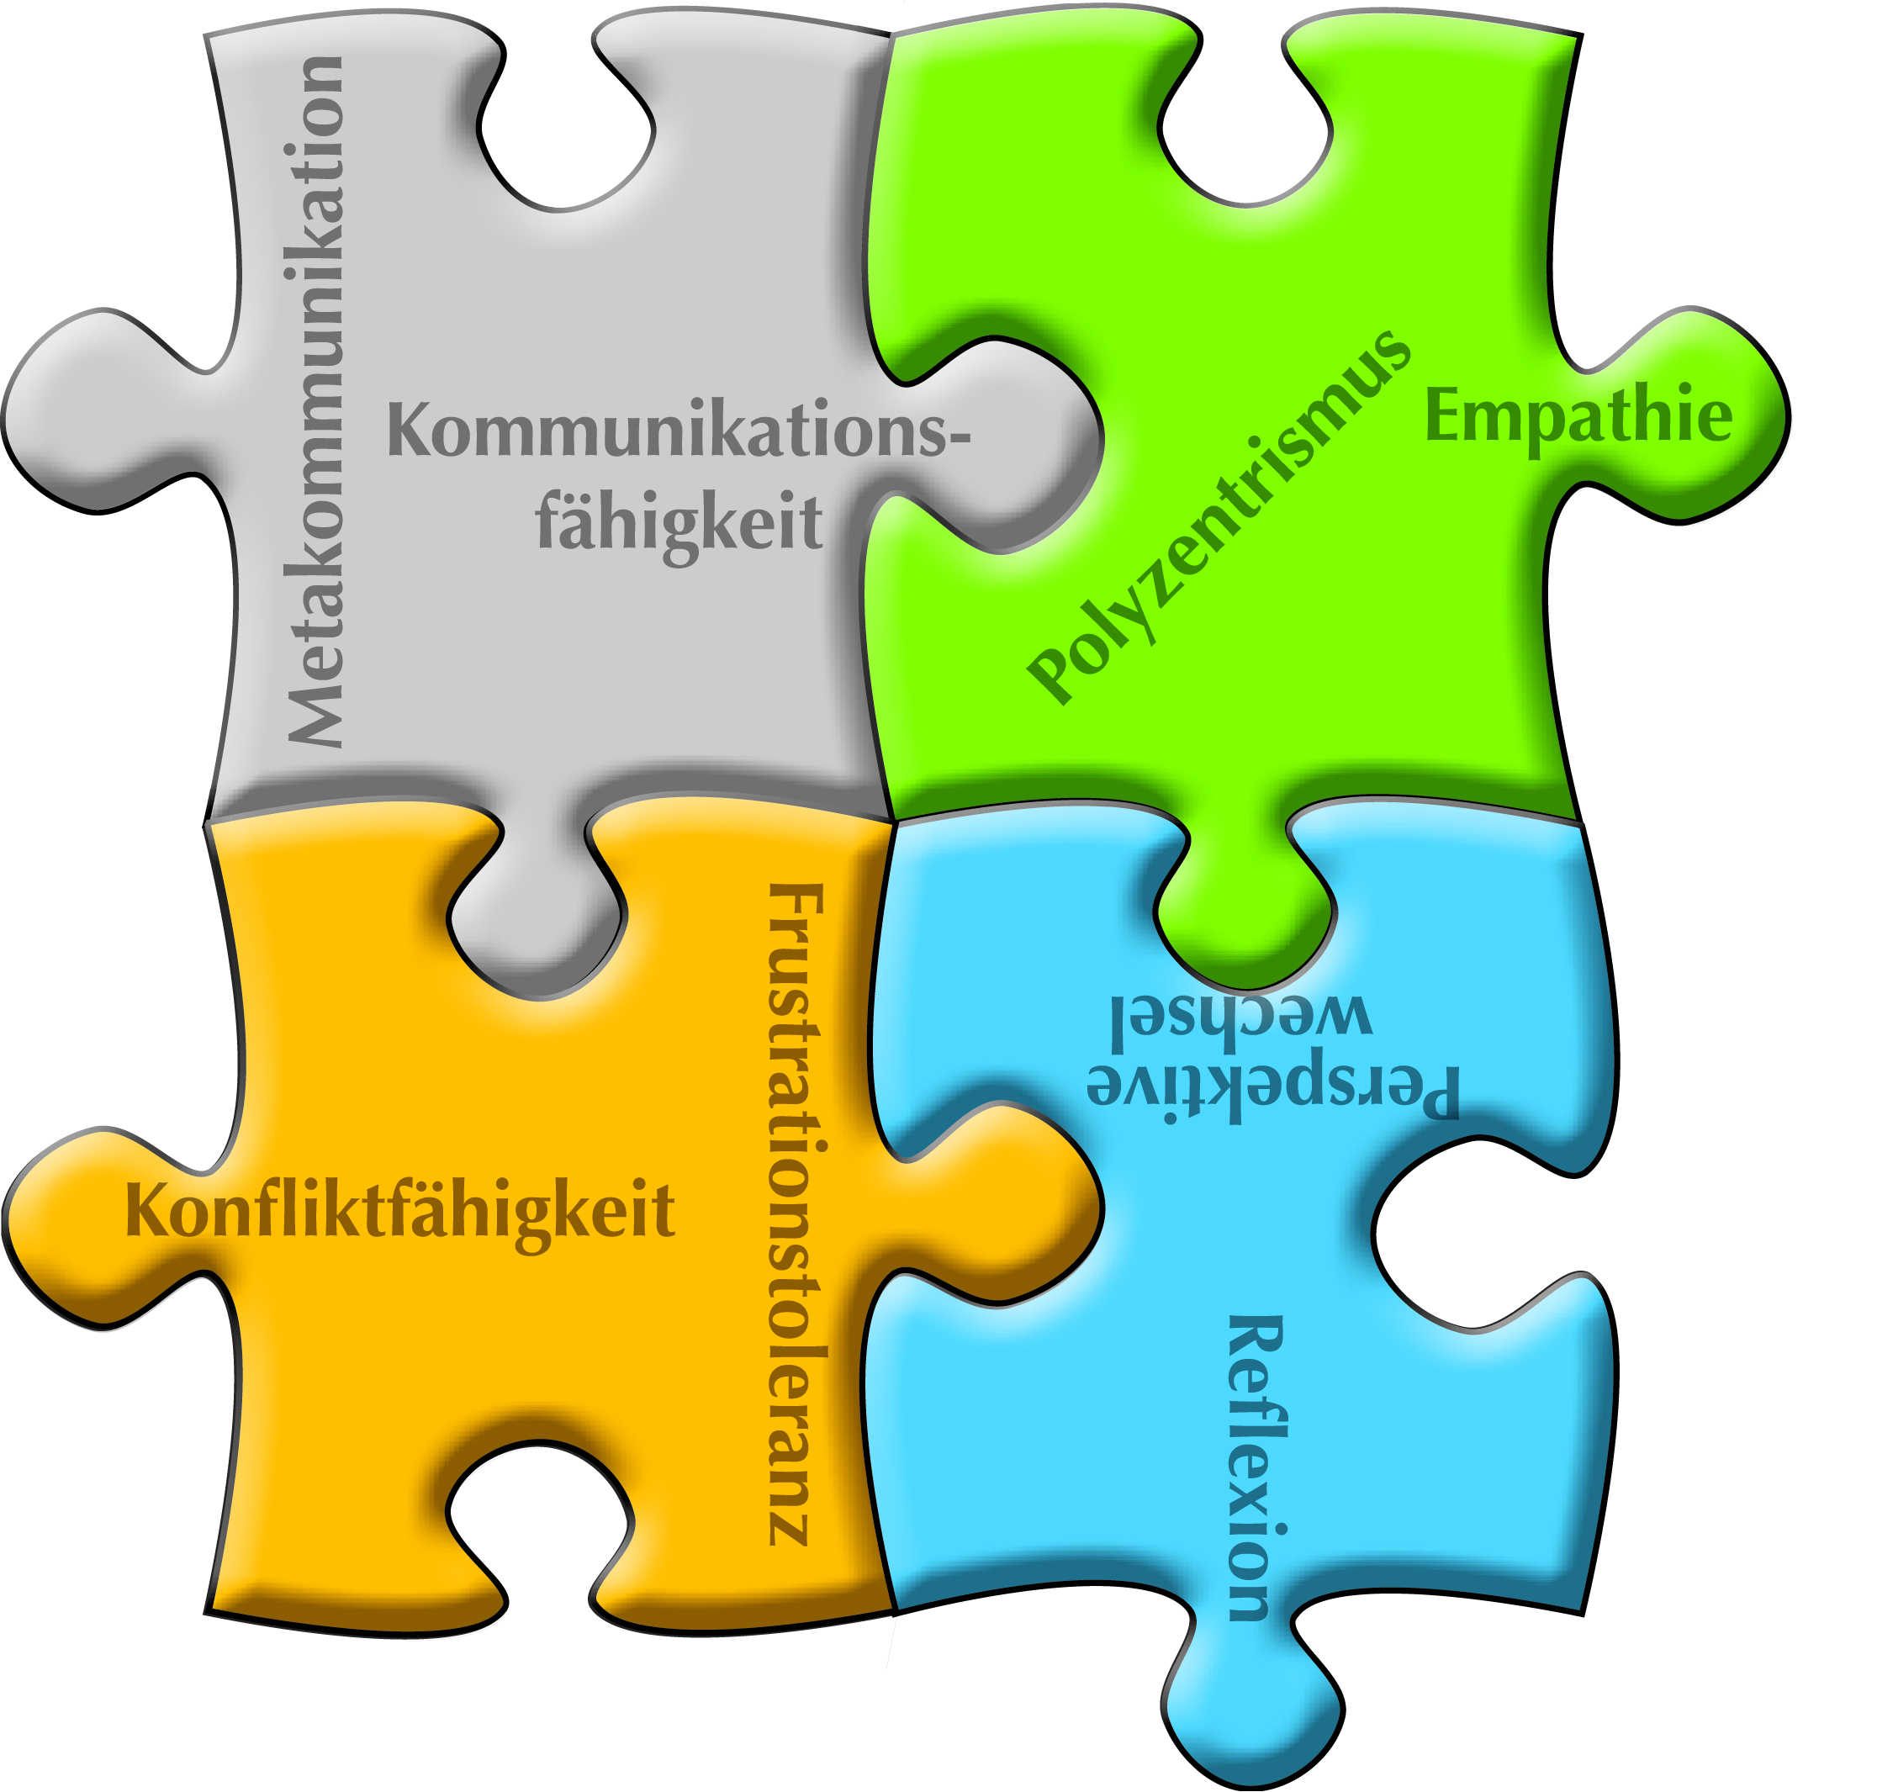
Interkulturelle Kompetenz?! –
Brauch ich nicht, gibt’s nicht!

Die kulturelle Vielfalt der globalen Welt von heute bringt außerordentliche Chancen mit sich, aber stellt auch eine besondere Herausforderung dar: die Zusammenarbeit mit Menschen, die durch ihre kulturelle Prägung andere Denk- und Verhaltensweisen gewohnt sind und das dadurch mögliche Synergiepotenzial. Um dieser Herausforderung gewachsen zu sein, über kulturelle Grenzen hinweg erfolgreich kommunizieren, handeln und arbeiten zu können, und um die Chancen kultureller Vielfalt effektiv nutzen zu können, bedarf es interkultureller Kompetenz!

Die Hauptfragen, die diskutiert und im Verlauf des Vortrags beantwortet werden sollen, sind folgende:
- Was verbirgt sich hinter dem Begriff der interkulturellen Handlungskompetenz, der als berufliche Schlüsselqualifikation nachgefragt wird?
- Welche Rolle spielt interkulturelle Kompetenz im Arbeitsalltag (Wirtschaft u. Wissenschaft)?
- Welche Möglichkeiten bietet die Göttinger Uni, interkulturelle Kompetenz zu erwerben und in interkulturellen Kontakten zu nutzen und zu vertiefen?

